«День семьи» в «Балдыргане» начался с доклада заведующей детского сада Суйгенбаевой З.С на тему «Семья- источник воспитания» .Продолжина эту тему на своем занятии «Моя семья» преподаватель русского языка Карсембаева Д.А .Совместно с родителями была организованна фотогаллерея «Детский сад-одна семья»

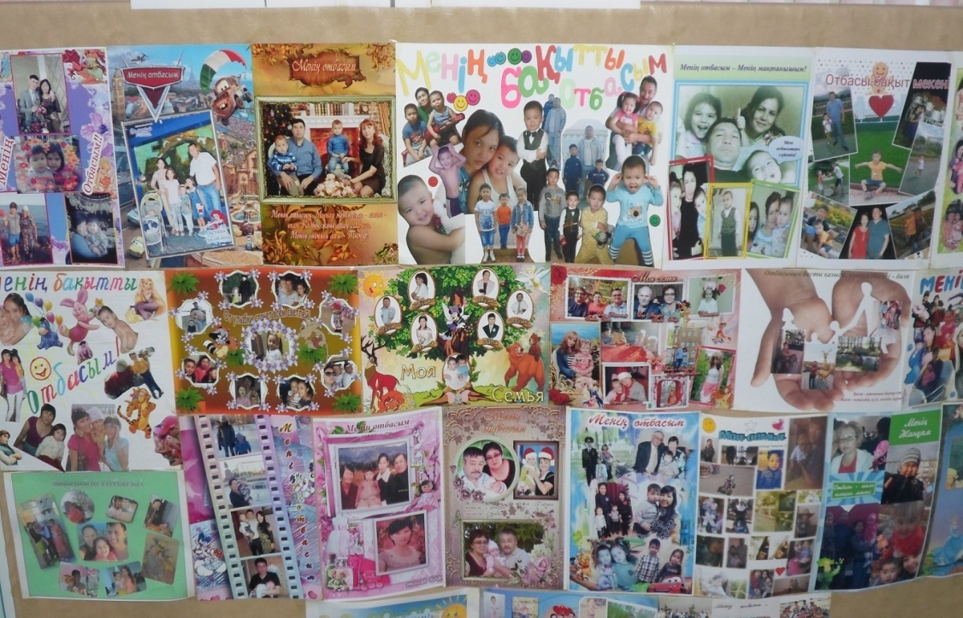
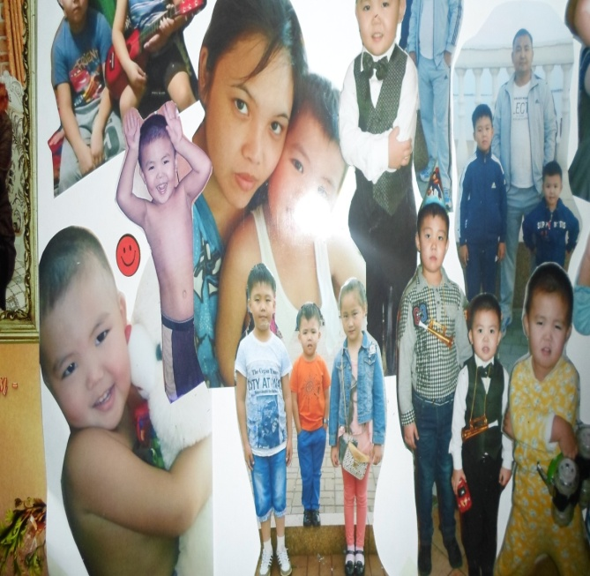
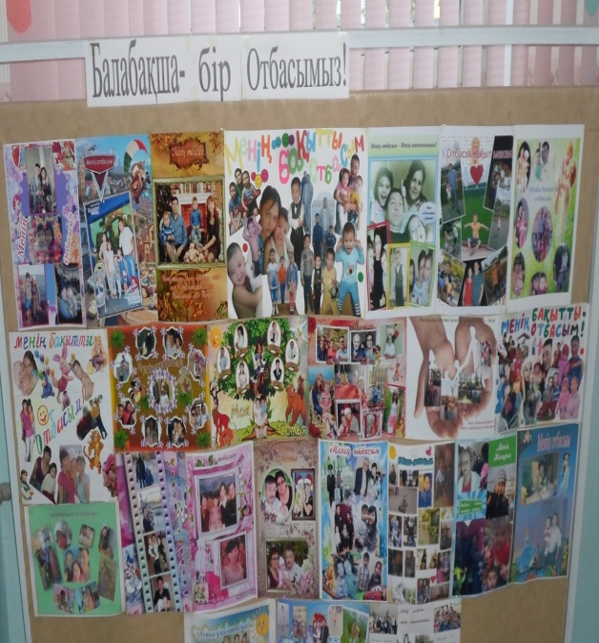

Отбасылық күні «Балдырған» балабақшасында ,балабақша меңгерушісі З.Суйгенбаеваның баяндамасынан «Отбасы -бала тәрбиесінен қайнар көзі» басталды.Бұл тақырып бойынша орыс тілі мұғалімі Карсембаева Д.А «Менің отбасым» оқу іс -әрекетін өткізді. Ата-аналардың көмегімен
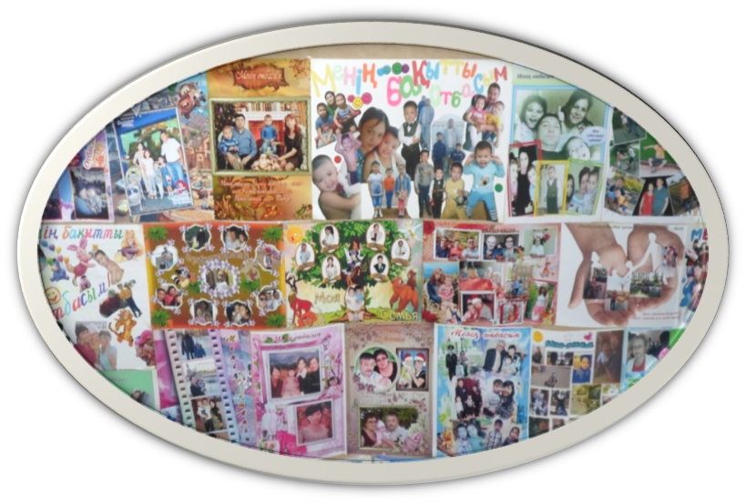
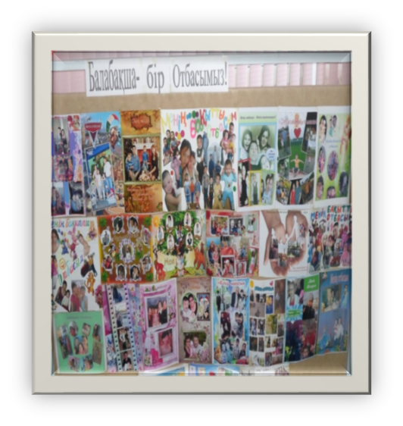
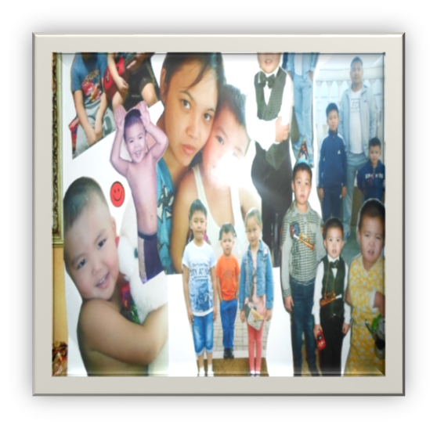
фотосуреттер жинағы жасалды.

